# webpack打包配置之开发环境

承接前文webpack打包配置一

之前只是讲到了如何打包出来生产环境的文件，但是对于我们开发员来讲，我们实际中，打交道最多的肯定是开发环境，那么开发配置又是怎么配置的呢？

在上文中，其实开发环境就已经配置好了，这篇文章主要是对里面的配置项做一些解释。

运行命令：

npm run start

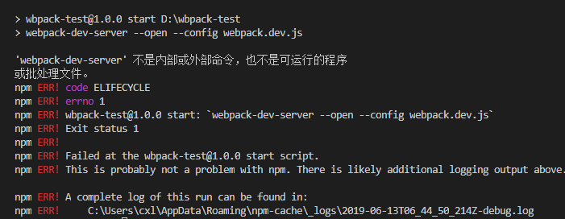

报错了，发现少了一个模块，立马安装一下

npm install --save-dev webpack-dev-server

安装完成之后我们重新

npm run start

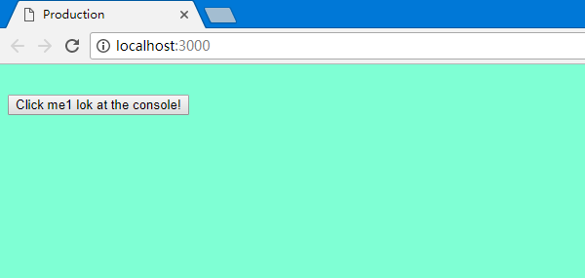

这时候浏览器自动打开，并进入了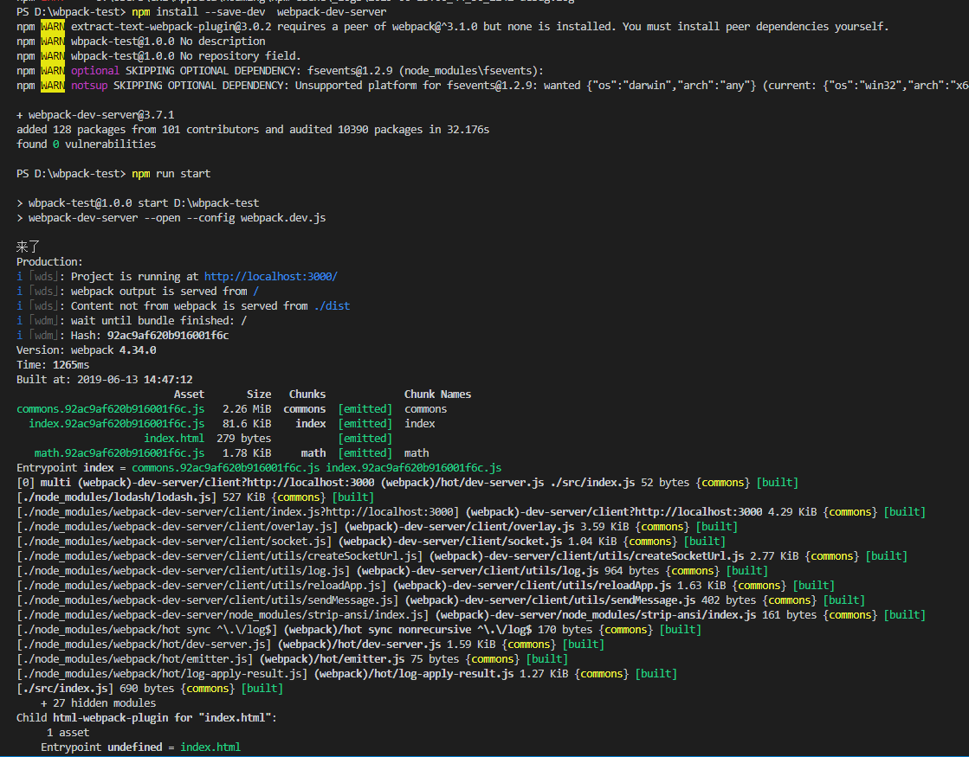 <http://localhost:3000/>

以上就是开发环境的配置。

## 插件解释

clean-webpack-plugin这个插件用来清除生成目录的缓存文件。

html-webpack-plugin这个插件用来生成主入口html文件，在这个html里面自动添加依赖。

Webpack-merge这个是用来合并webpack配置文件的，为什么不适用object.assign呢？因为object.assign这个不能合并插件选项。

Webpack.NameModulesPlugin和webpack.HotModuleReplacementPlugin这两个插件一起使用于开发环境，修改保存代码之后自动刷新页面